Oaxaca de Juárez, Oax., a 05 de septiembre de 2025
Oficio No. 218001150100/DABCS/1503/2025
ASUNTO: SOLICITUD DE INFORMACIÓN/COTIZACIÓN
INVMER-178-2025

Estimados Proveedores:
Organismos Privados
Presentes.

Cuyo objeto social y actividad preponderante es:

LA VENTA DE IMPRESOS

El Órgano de Operación Administrativa Desconcentrada Estatal Oaxaca del Instituto Mexicano del Seguro Social del Gobierno Federal, a través de la Coordinación de Abastecimiento y Equipamiento, con fundamento en los artículos 3 fracción I, 35 párrafo sexto, 53, 54 fracción V de la Ley de Adquisiciones, Arrendamientos y Servicios del Sector Público vigente, 29, 71 fracción III y 72 fracciones I y III de su reglamento, 4.2.1.1.10, 4.2.1.1.16, 4.2.3.1.5 del Manual Administrativo de Aplicación General en Materia de Adquisiciones, Arrendamientos y Servicios del Sector Público, numerales 4.13, 5.2, 5.3.4 inciso b), 5.3.8 inciso b) de las Políticas, Bases y Lineamientos en Materia de Adquisiciones, Arrendamientos y Servicios del Instituto Mexicano del Seguro Social, 7.1.1.1.1 del Manual de Organización de la Jefatura de Servicios Administrativos, con el objetivo de obtener información respecto de:
- Determinar la existencia de oferta de los servicios que se requieren contratar en la cantidad, calidad y oportunidad requerida por este Instituto.
- Determinar proveeduría suficiente que preste los servicios
- Determinar el precio estimado de las partidas requeridas
- Determinar si existen servicios alternativos o sustitutos técnicamente razonables, o bien,
- Determinar el carácter del procedimiento de contratación a efectuar.
- Demás condiciones que imperan en el mercado.
- Capacidad de cumplimiento de los requisitos de participación de la presente investigación.

Al respecto se hace una atenta invitación a remitir su cotización, enviando inicialmente su información a los siguientes correos electrónicos: jefe de la Oficina de Adquisición de Bienes y Contratación de Servicios, juan.torresb@imss.gob.mx; Jefe del Departamento de Adquisición de Bienes y Contratación de Servicios, ernesto.hooper@imss.gob.mx.
El plazo máximo para recibir la información requerida será al martes 10 de septiembre del presente hasta las 11:00 hrs.
NOTA: Vencido el plazo de recepción de cotizaciones, (nombre de la dependencia o entidad) con fundamento en lo previsto en el artículo 35 de la Ley de Adquisiciones, Arrendamientos y Servicios del Sector Público, se definirá el procedimiento a seguir para la contratación de acuerdo a la viabilidad del mismo y que aseguren las mejores condiciones para el estado y el Instituto.
Se invita a la proveeduría a enviar toda la documentación requerida en la presente solicitud de cotización INVMER-178-2025, en caso que algún anexo no sea aplicable a su empresa, presentarlo e indicar en el mismo la leyenda “NO APLICA”.
Sin otro particular se agradece su participación, siendo el único objetivo asegurar las mejores condiciones de contratación para esta Institución.

A T E N T A M E N T E

__________________________________________
LAE. Sandra Isela Barzalobre Aragón
Encargada de la Coordinación de
Abastecimiento y Equipamiento.

Elaboró |  | Revisó
Ing. Juan Alberto Torres Bautista  Jefe a la Oficina de Adquisición de Bienes y Contratación de Servicios. |  | Lic. Ernesto Antonio Hooper Arvizu  Jefe del Departamento de Adquisición de Bienes y Contratación de Servicios.

ANEXO 01
“REQUERIMIENTO”

Part. | Clave SAI |  |  |  |  | Descripción | Cantidad | Unidad de medida | Cantidad de la Presentación | Tipo de Presentación
Part. | Gpo | Gen | Esp | Dif | Var
1 | 320 | 002 | 0711 | 00 | 01 | COMPROBANTE PROVISIONAL DE -PAGO.(F.P.E.17). FORMA FOLIADA. ORIGINAL Y CINCO COP IAS. | 3,500 | JUEGO | 1 | JUEGO
2 | 320 | 002 | 3566 | 00 | 01 | ORDEN DE INGRESO (SICONV-2),EN ORIGINAL Y TRES COPIAS DE34 CM DE ANCHO TOTAL X 21.5CM DE LARGO TOTAL, MARGEN IZQUIERDO 2 CM, MARGEN DERECHO1 CM, MARGEN SUPERIO R 0.5 CMMARGEN INFERIOR 1 CM, ESPACICIO IMPRESO 31 CM, EL ORIGINAL Y LAS TRES COPIAS IMPRESAS EN TINTA COLOR NEGRO. TIPO DE PAPEL DEL ORIGINAL:BOND COLOR B LANCO DE 29 KGS,CON PAPEL CARBON INTERCALADOTIPO DE PAPEL DE LAS COPIAS:MICRO B LANCO CON PAPEL CARBON INTERCALADO, CON IMPRESISION SOLO EN EL ANVERSO DELORIG INAL Y LAS TRES COPIAS.CON LEYENDA EN LA PARTE INFERIOR IZQUIERDA FUERA DE CUA DRO ORIGINAL IMSS 1A. COPIA PATRON, 2A. COPIA EXPEDIENTE Y 3A. COPIA MINUT ARIOBLOCK CON 25 JUEGOS FOLIADOSEN FORMA PROGRESIVA CON SEISDIGITOS INICIANDO CO N 000001 | 1,200 | BLOCK | 1 | BLOCK
3 | 320 | 001 | 4110 | 00 | 00 | CARPETA DE CONTENCION (MF-1/2019) TAMAÑO: 23.8 X 58.00 CM. EN CARTULINA BRISTOL DE 240 GR. COLOR CREMA, CON IMPRESION EN TINTA COLOR NEGRO EN EL REVERSO DE LA PORTADA Y EN EL ANVERSO DE LA CONTRAPORTADA, CON CEJA AL LADO IZQUIERDO DE LA PORTADA DE 15 X 2 CM, ORIGINAL, SIN ENCUADERNAR, CON 2 PERFORACIONES EN LA PARTE SUPERIOR DE LA TAPA POSTERIOR (PARA BROCHE BACO NO.8). | 100,000 | PIEZA | 1

ANEXO 02
PROPOSICIÓN ECONÓMICA

PROCEDIMIENTO No. N°. _____________________________ FECHA: ___________________________________________
No. DE PREI IMSS: ____________________________ FABRICANTE ( ) DISTRIBUIDOR ( )
NOMBRE DEL PARTICIPANTE: ___________________________________________________________________________________
DOMICILIO: ___________________________________________________ TEL.: ___________________________________
FAX: ___________________________________ R. F. C.: _______________________________________________
CORREO ELECTRÓNICO: (de la empresa participante): _____________________________________________

ESTRATIFICACIÓN: MICRO ( ) PEQUEÑA ( ) MEDIANA ( ) GRANDE ( )
SECTOR: INDUSTRIA ( ) COMERCIO ( ) SERVICIOS ( )

Part. | C L A V E ( S ) |  |  |  |  | Descripción | Presentación |  |  | Marca | País de Origen | Nombre  del fabricante | Cantidad | Precio Ofertado | Importe
Part. | Gpo | Gen | Esp | Df | Vr | Descripción | Uni | Cant | Tipo

EXPRESAR EN LETRA EL PRECIO TOTAL DE LA PROPOSICION Y QUE LOS PRECIOS OFERTADOS PERMANECERÁN FIJOS DURANTE LA VIGENCIA DEL CONTRATO.

____________________________________________
NOMBRE Y FIRMA DEL REPRESENTANTE LEGAL

ANEXO 03
“CONDICIONES GENERALES DE PARA PARTICIPAR EN LA SOLICITUD INVMER-178-2025”

- INFORMACIÓN DE LA CONTRATACIÓN.
ADQUISICIÓN DE LA CLAVE DEL GRUPO 320 “IMPRESOS”

- CONDICIONES DE ENTREGA

PLAZO, LUGAR Y CONDICIONES DE ENTREGA DE LOS BIENES.

- Los bienes que El Proveedor haya ofertado deberán cumplir y apegarse estrictamente a las especificaciones, descripciones, presentaciones y demás características que se indican en la Anexo 1 “Requerimiento” y que corresponde a la descripción del Cuadro Básico y Catálogo de Insumos del Sector Salud.
- El Proveedor está obligado a suministrar los bienes dentro de los 08 (ocho) días naturales después de haber recibido la solicitud de Requerimiento y/o a los Pedidos.
- El Proveedor podrá entregar los bienes antes del vencimiento del plazo establecido para tal efecto, previa conformidad del Instituto.
- El lugar de entrega será en la dirección del Almacén Delegacional que se indica en el Anexo 9 “LUGAR Y HORARIO DE ENTREGA”, conforme a las claves y cantidades que se indiquen en el Pedido.
- El horario de recepción de los bienes será de 8:00 a 14:00 hrs de lunes a viernes, excluyendo los días festivos en los que El Instituto no labore.
- El Instituto Mexicano del Seguro Social podrá efectuar pruebas sobre la calidad de los artículos, rechazando aquellos que no reúnan las especificaciones requeridas, independientemente de las pruebas que realice el IMSS, El Proveedor deberá responder por los vicios ocultos que presenten los equipos, bienes y materiales entregados.
- En caso de entregar los bienes en presentación comercial, estos deberán estar identificados con etiqueta auto-adherible que especifique la clave del producto, la leyenda “Propiedad del IMSS, prohibida su venta” y la razón social del distribuidor.
- La transportación de los bienes, las maniobras de carga y descarga en el lugar de entrega, así como su acomodo en el área en la que se le indique dentro del almacén, serán a cargo y responsabilidad del Proveedor, así como el aseguramiento de los bienes, hasta que estos sean recibidos de conformidad por El Instituto.
- El área responsable de la recepción de los bienes será el Área de Recepción del Almacén Delegacional.
- El Proveedor deberá entregar los bienes amparados en cada Pedido a más tardar cuando se concluya el plazo pactado como entrega oportuna, salvo que el mismo coincida con un día inhábil en cuyo caso la fecha de entrega se recorrerá al siguiente día hábil sin dar lugar a la aplicación de penas convencionales, sin embargo, si el término del plazo no coincide con un día inhábil y El Proveedor no entrega los bienes en esa fecha, los días inhábiles siguientes contarán como naturales para efectos de la aplicación de penas convencionales.
- Mientras El Proveedor no cumpla con las condiciones de entrega establecidas no se dará por recibidos y aceptados los bienes objetos del presente instrumento jurídico, en consecuencia, se aplicará las penas convencionales que deriven.
- En caso de que El Instituto requiera la presencia del Proveedor para tratar asuntos relacionados con el presente instrumento jurídico, El Proveedor se compromete a asistir a las instalaciones que ocupa el Almacén Delegacional en Oaxaca, ubicado en el Boulevard Guadalupe Hinojosa de Murat No. 327, Santa Cruz Xoxocotlán, Oaxaca, C.P. 71230, en la fecha y hora en que le haya sido señalada, vía telefónica, oficio, correo electrónico y/o fax.

- FORMA DE PAGO

- El pago se realizará en los plazos normados por la Dirección de Finanzas, en el “Procedimiento para la recepción, glosa y aprobación de documentos presentados para trámite de pago”, sin que estos rebasen los 20 (veinte) días naturales posteriores al que El Proveedor presente el original de la factura CFDI en versión 4.0 en el Departamento de Presupuestos Contabilidad y Trámite de Erogaciones sita en Calle Violetas No. 1007 Colonia Reforma, C.P. 68050, Oaxaca de Juárez, Oax., en un horario de 8:00 a 13:00 horas, de lunes a viernes. Dicha factura deberá reunir los requisitos fiscales establecidos en la Ley de la materia y en la que se indiquen los bienes entregados, número de proveedor, número de pedido, número(s) de alta(s). El pedido y su dictamen presupuestal deberán estar registrados en el Sistema PREI para el trámite de pago correspondiente.

- GARANTÍAS DE ANTICIPOS, CUMPLIMIENTO, DEFECTOS O VICIOS OCULTOS DE BIENES, CALIDAD DE SERVICIOS Y DE OPERACIÓN Y FUNCIONAMIENTO, QUE EN SU CASO APLIQUEN, LAS CUALES DEBEN INDICAR, SEGÚN SEA EL CASO:

El Proveedor que resulte adjudicado deberá responder, en cualquier caso, de los defectos de calidad y/o vicios ocultos de los bienes, objeto del presente contrato, tanto durante el tiempo de vigencia del contrato, como durante la vida útil del producto, debiendo canjear los bienes sin costo adicional para el Instituto.

- Plazo para notificar al proveedor.

- Se deberá notificar al proveedor mediante correo electrónico o llamada telefónica, dentro del periodo de 3 días hábiles siguientes al momento en que se haya detectado el vicio o defecto, notificando a las personas y/o direcciones que EL PROVEEDOR determino como contactos oficiales.

- Plazo y condiciones de canje o devolución del bien.

- El Proveedor deberá recolectar y cambiar los bienes sujetos a canje, en un plazo que no excederá de ocho (08) días hábiles contados a partir de la fecha de su notificación; en caso que no se realice la recolección y canje de los bienes en el plazo señalado o considerando además los cuatro días con atraso y aplicación de la pena, se comunicará al área contratante para que conforme al artículo 78 de la Ley de Adquisiciones, Arrendamientos y Servicios del Sector Público, se proceda, en su caso, a la rescisión administrativa del contrato.
- El Proveedor deberá responder, en cualquier caso de los defectos y vicios ocultos de los bienes objeto del presente contrato.
- También procederá la devolución del total de las existencias de los bienes al Proveedor, cuando con posterioridad a la entrega de lotes corregidos, se detecte el mismo defecto de lotes anteriores o estos no hayan sido canjeados, previo reintegro al Instituto por parte del Proveedor del importe correspondiente; además, El Proveedor se compromete a realizar la recolección de los bienes bajo esta condición.
- Los gastos que se generen y las muestras necesarias para verificar la calidad de los bienes que se reciban por motivo del canje, correrán por cuenta del Proveedor.
- El Proveedor se obliga a responder por su cuenta y riesgo de los daños y/o perjuicios que por inobservancia o negligencia de su parte, llegue a causar al Instituto y/o terceros.
- El Instituto podrá dar disposición final de los bienes que no sean canjeados y/o recolectados y aplicará al Proveedor las sanciones correspondientes.

- Caducidad de los bienes.

- Con la entrega de los bienes, el Proveedor deberá entregar Carta Compromiso de Canje por defectos de fabricación y/o vicios ocultos.

- Centros de servicio (domicilios y horarios) y reporte técnico.

- El Proveedor deberá proporcionar el domicilio, horario y nombre del personal que recibirá las notificaciones de requerimiento

- Periodo de garantía.

- El Proveedor que resulte adjudicado deberá responder, en cualquier caso de los defectos y vicios ocultos de los bienes, objeto del presente contrato, tanto durante el tiempo de vigencia del contrato, como durante la vida útil del producto, debiendo canjear los bienes.

- PENAS CONVENCIONALES Y DEDUCTIVAS:

- La pena convencional se calculará de acuerdo a los siguientes términos y condiciones expresados en la fórmula que se detalla a continuación:
Pca = %d (1) x npa x vspa.
Dónde:
%d= porcentaje determinado en la convocatoria de la licitación pública, invitación a cuando menos tres personas, cotización, contrato o pedido por cada día de atraso en la entrega de bienes o en el inicio de la prestación del servicio o arrendamiento, considerando el rango señalado en el inciso “b”.
Pca= pena convencional aplicable.
npa = número de periodo de tiempo de atraso contabilizado según corresponda.
vbspa = valor de los bienes o servicios prestados con atraso, sin IVA.

- “EL INSTITUTO” descontara las cantidades que resulten de aplicar la pena convencional, sobre los pagos que deba cubrir “EL PROVEEDOR”. Por lo tanto “EL PROVEEDOR” autoriza a descontar las cantidades que resulten de aplicar las sanciones señaladas en los párrafos anteriores, sobre los pagos que a este deba cubrirle a “EL INSTITUTO” durante el periodo en que incurra y/o se mantenga en incumplimiento con motivo de la entrega de los bienes.
- Para autorizar el pago de los bienes, previamente “EL PROVEEDOR” tiene que haber cubierto las penas convencionales aplicadas conforme lo dispuesto en el contrato. El administrador del contrato será el responsable de verificar que se cumpla esta obligación, dentro de los 5 días hábiles siguientes a la conclusión del incumplimiento.
- La aplicación de las penas convencionales y deductivas será por regla general de la siguiente manera:
Núm. | Descripción | Rango
1 | Bienes | Del 0.2% al 1%
2 | Servicios | Del 0.2% al 1%
3 | Arrendamientos | Del 0.2% al 1%
Atendiendo a la naturaleza del bien, arrendamiento o servicio, el Área Requirente podrá determinar un rango mayor, previa justificación que obre en el expediente de contratación.
De conformidad con el artículo 53 Bis de la Ley de Adquisiciones, Arrendamientos y Servicios del Sector Público y 97 de su Reglamento, “EL INSTITUTO” podrá aplicar deducciones al pago de los bienes con motivo del incumplimiento parcial o deficiente en que pudiera incurrir “EL PROVEEDOR” respecto de las partidas o conceptos que integran el contrato, conforme a lo siguiente:
- En función de los bienes entregados de manera parcial, deficiente o carezcan de las condiciones solicitadas y no habiendo causa justificada, cabe señalar que la orden de reposición será el documento mediante el cual se especificarán los bienes entregados de manera parcial, deficiente o carezcan de las condiciones solicitadas, por lo cual “EL PROVEEDOR” se hará acreedor a una sanción equivalente al 1% (uno por ciento) por día transcurrido hasta acumular máximo el porcentaje de la garantía de cumplimiento (10%).

La deducción se aplicará por cada supuesto que se presente y se calculará hasta la fecha en que materialmente se cumpla la obligación:
No. | CONCEPTO U OBLIGACIÓN (SUPUESTO) | NIVEL DE SERVICIO | UNIDAD DE MEDIDA | DEDUCCIÓN
1 | Los bienes serán entregados una vez emitido el pedido a más tardar 08 (ocho) días posteriores a la emisión del mismo, con aplicación de pena convencional a partir del vencimiento de estos y hasta 04 (cuatro) días después del vencimiento del mismo. En el domicilio que se indica en el Anexo “LUGAR Y HORARIO DE ENTREGA. | Entrega de los bienes amparados en el Pedido, dentro del periodo de tiempo establecido, cumpliendo con las condiciones de entrega establecidas en las bases del proceso de contratación. | Entrega parcial, deficiente u omisión en el cumplimiento de la entrega de los bienes amparados en cada Pedido. | El Proveedor se hará acreedor a la aplicación de deductiva equivalente al 1% (uno por ciento) por día transcurrido hasta acumular como máximo el porcentaje de la garantía de cumplimiento (10%) con IVA. Considerando el precio de compra de los bienes entregados de manera parcial, deficiente, o bien, que no fueron entregados.
2 | A la entrega de los bienes amparados en cada Pedido, Carta Compromiso de Canje por defectos de fabricación y/o vicios ocultos, y Carta Compromiso de Canje si la caducidad es inferior a 12 meses (solo se aceptarán insumos con caducidad mínima de 9 meses con Carta Compromiso de Canje, caducidades inferiores podrán ser aceptadas mediante solicitud aprobada por el Departamento de Suministro y Control del Abasto, de manera escrita). | El Proveedor deberá cumplir con la entrega de la documentación correspondiente que se relaciona en las condiciones de entrega de los bienes, establecidas en las bases del proceso de contratación, por cada bien amparado en el (los) Pedido (s) que le sean asignados. | Omisión en la entrega de la documentación correspondiente que se relaciona en las condiciones de entrega de los bienes, establecidas en las bases del proceso de compra al momento de la entrega de los bienes amparados en cada Pedido. | El Proveedor se hará acreedor a la aplicación de deductiva equivalente al 1% (uno por ciento) por día transcurrido hasta acumular máximo el porcentaje de la garantía de cumplimiento (10%) con IVA. Considerando el precio de compra de los bienes que carezcan de la documentación correspondiente, establecida en las bases del proceso de contratación, por cada bien amparado en el (los) Pedido (s) que le sean asignados.
3 | En caso de que los bienes presenten problemas de calidad o vicios ocultos, se deberá notificar al Proveedor dentro del periodo de 3 días hábiles siguientes al momento en que se haya detectado el vicio o defecto, para solicitar el canje correspondiente. | Se notificará al Proveedor mediante correo electrónico o llamada telefónica, dentro del periodo de 3 días hábiles siguientes al momento en que se haya detectado el vicio o defecto, notificando a las personas y/o direcciones que EL PROVEEDOR determino como contactos oficiales. | El Proveedor deberá recolectar y cambiar los bienes sujetos a canje, en un plazo que no excederá de ocho (08) días hábiles contados a partir de la fecha de su notificación; en caso que no se realice la recolección y canje de los bienes en el plazo señalado, se comunicará al Administrador del Contrato para que proceda a la aplicación de la deductiva correspondiente. | Una vez transcurridos los 8 días hábiles, a partir de la notificación, el Proveedor se hará acreedor a la aplicación de deductiva equivalente al 1% (uno por ciento) por día transcurrido hasta acumular máximo el porcentaje de la garantía de cumplimiento (10%) con IVA. Considerando el precio de compra de los bienes que no sean canjeados, conforme a la notificación que se le realice.

Para tal efecto el licitante presentara carta en hoja membretada en la que autoriza a “EL INSTITUTO” realizar deducciones sobre incumplimiento en tiempo y forma de la realización del servicio, conforme al formato del Anexo 06 AUTORIZACIÓN DE DEDUCCIÓN”.
- En ningún caso, se deberá autorizar el pago de los bienes, arrendamientos o servicios, sí no se ha determinado, calculado y notificado al proveedor las penas convencionales aplicadas en términos de lo dispuesto en el contrato, así como su registro y validación en el Sistema PREI Millenium.

- El servidor público designado como Administrador del Contrato, será el responsable del cálculo, aplicación y seguimiento de las deducciones.
El importe máximo de las deducciones no podrá ser mayor al que resulte de aplicar el porcentaje de la garantía de cumplimiento.
- ESPECIFICACIONES SOLICITADAS

6.1 CALIDAD

A falta de normas se establece la metodología de evaluación a emplear para cubrir el requisito que exigen las bases normativas y son las siguientes:
- El participante deberá presentar la descripción amplia y detallada de los bienes ofertados, la cual debe de cumplir estrictamente con lo solicitado en las “Requisiciones” las cuales forman parte de esta convocatoria, debiendo ofertar la cantidad máxima de las partidas en las que participe, presentando su propuesta técnica conforme al formato del Anexo 08“DESCRIPCIÓN AMPLIA Y DETALLADA DE LOS BIENES OFERTADOS”

- En el supuesto de que no existan organismos de certificación acreditados, los participantes deberán presentar escrito simple en formato libre, en papel membretado de la empresa, suscrito por el representante legal de la empresa, en la que manifieste que los bienes ofertados cumplen con lo solicitado por el Instituto.

  - FOLLETOS, CATÁLOGOS, FOTOGRAFÍAS, MANUALES ENTRE OTROS

- Anexar dentro de la propuesta los folletos, catálogos y/o fichas técnicas emitidas por el fabricante, de la partida en la que participe, necesarios para corroborar las características y calidad de los bienes propuestos.
- Los folletos catálogos y/o fichas técnicas que presenten deberán contener imágenes y/o especificaciones técnicas nítidas y la descripción de todas sus características técnicas

6.3 DOCUMENTOS QUE DEBERÁN PRESENTAR QUIENES DESEEN PARTICIPAR, RELATIVO A LA PROPOSICION LEGAL.

  - Escrito libre Bajo Protesta de Decir Verdad, en el que manifieste que cuenta con facultades suficientes para comprometerse por sí o por su representada, sin que resulte necesario acreditar su personalidad jurídica, en términos del artículo 40 fracción VI. ANEXO A.
  - Escrito bajo protesta de decir verdad de no encontrarse en alguno de los supuestos establecidos por los artículos 71 y 90, cuarto párrafo de la Ley. Tratándose de personas morales, su representante legal deberá de manifestar con el escrito antes referido que tanto el licitante, como los socios o asociados, no se encuentran inhabilitadas, conforme a lo previsto en el artículo 40 fracción IX. ANEXO B
  - Presentar declaración de integridad, en la que manifiesten, bajo protesta de decir verdad, que por sí mismos o a través de interpósita persona, se abstendrán de adoptar conductas, para que las personas servidoras públicas de la dependencia o entidad induzcan o alteren las evaluaciones de las proposiciones, el resultado del procedimiento, u otros aspectos que otorguen condiciones más ventajosas con relación a los demás participantes; así como, de incorporar durante la vigencia de los contratos a personas que se encuentren inhabilitadas, conforme a lo previsto en el artículo 40 fracción X, ANEXO C.
  - Presentar manifiesto, mediante el cual afirmen o nieguen, bajo protesta de decir verdad, los vínculos o relaciones de negocios, laborales, profesionales, personales o de parentesco por consanguinidad o afinidad hasta el cuarto grado con las personas servidoras públicas que establece el Protocolo de Actuación en Contrataciones, conforme a lo previsto en el artículo 40 fracción XI de la Ley, ANEXO D.
  - Presentar un escrito en el que su firmante manifieste bajo protesta de decir verdad, que no ejecuta con otro participante acciones que impliquen o tengan por objeto obtener un beneficio o ventaja indebida en el procedimiento, en términos del artículo 40 fracción XX de la Ley, ANEXO E.
  - Escrito en el que su firmante manifieste bajo protesta de decir verdad que, en caso de resultar ganador, no podrá subcontratar a otro licitante que haya participado en el procedimiento, en términos del artículo 40 fracción XXI de la Ley, ANEXO F.
  - Los licitantes con carácter de MIPYMES, deberán presentar copia del documento expedido por autoridad competente, que determine su estratificación como micro, pequeña o mediana empresa; o bien un escrito en el cual manifiesten bajo protesta de decir verdad que cuentan con ese carácter, conforme al ANEXO G de las presentes bases.
  - Escrito en formato libre en el cual manifiesten que el licitante está inscrito en el registro a que hace referencia el artículo 86 de la Ley dando cumplimiento al artículo 40 fracción VII.
  - Escrito libre en el que manifieste que, en caso de resultar adjudicado, presentará documento vigente en el que conste la opinión positiva de la autoridad competente, respecto del cumplimiento de sus obligaciones fiscales.
  - Acta Constitutiva actualizada en caso que el participante sea persona Moral; y acta de Nacimiento, CURP y Alta ante el SAT, si es Personas Física.
En el caso de resultar adjudicado y No cuente con Número de Proveedor IMSS, deberá anexar los documentos siguientes:
- Registro Federal de Contribuyentes. (RFC).
  - Comprobante de domicilio.
  - Credencial de elector de representante legal.
  - CURP
  - Estados financieros de los últimos dos meses. (balance general y estado de resultados).

MECANISMOS DE COMPROBACIÓN, SUPERVISIÓN Y VERIFICACIÓN DE LOS SERVICIOS CONTRATADOS Y EFECTIVAMENTE PRESTADOS.
- El Instituto podrá en cualquier momento verificar el cumplimiento de los requisitos de calidad al participante que resulte adjudicado.
- El Área de Recepción revisará que los bienes se entreguen de conformidad con las condiciones requeridas en el pedido, en cuanto a cantidad, empaques, envases en buenas condiciones y origen de los bienes.
- El Área de Recepción efectuará una verificación aleatoria de los bienes, de acuerdo con las características contenidas en los documentos (pedido, cartas garantías, carta canje y carta de vicios ocultos) y si los bienes no coinciden serán rechazados.
- El Proveedor deberá entregar junto con los bienes el pedido en el que se indique el número de lote, fecha de caducidad, número de piezas y descripción de los bienes.
- El Proveedor deberá entregar junto con los bienes el pedido, cartas garantías, carta canje y carta de vicios ocultos en la cual indique la clave, lote, fecha de caducidad y su fabricante.
- Los bienes deberán entregarse debidamente identificados con la clave institucional, empaque individual.
- De no cumplir con las condiciones de entrega establecidas, El Instituto no dará por recibidos y aceptados los bienes

ANEXO NÚMERO 04
ACREDITACION DE PERSONALIDAD PARTICIPANTE

(nombre) , manifiesto bajo protesta a decir verdad, que los datos aquí asentados son ciertos, así como que cuento con facultades suficientes para suscribir las proposiciones en la Investigación de Mercado INVMER-178-2025, a nombre y representación de: (persona física o moral) .

Registro Federal de Contribuyentes:____________________ No. de Proveedor IMSS______________________
Registro Patronal: _____________________________
Estratificación Empresa: micro ( ) pequeña( ) mediana ( ) Sector: industria ( ) comercio ( ) servicios ( )

Domicilio. - Los datos aquí registrados corresponderán al del domicilio fiscal del proveedor o prestador de servicios)
Calle y número:
Colonia: Delegación o Municipio:
Código Postal: Entidad federativa:
Teléfonos: Fax:

Correo electrónico:

No. de la escritura pública en la que consta su acta constitutiva: Fecha Duración

Nombre, número y lugar del Notario Público ante el cual se protocolizó la misma:

Relación de socios o asociados.-
Apellido Paterno: Apellido Materno: Nombre(s):

Descripción del objeto social:

Reformas al acta constitutiva que incidan con el objeto del procedimiento.

Fecha y datos de inscripción en el Registro Público correspondiente.

Nombre del apoderado o representante:
Datos del documento mediante el cual acredita su personalidad y facultades.-
Escritura pública número: Fecha:
Nombre, número y lugar del Notario Público ante el cual se protocolizó la misma:

Asimismo, manifiesto que los cambios o modificaciones que se realicen en cualquier momento a los datos o documentos contenidos en el presente documento y durante la vigencia del contrato que, en su caso, sea suscrito con el Instituto, deberán ser comunicados a éste, dentro de los cinco días hábiles siguientes a la fecha en que se generen

(Lugar y fecha)

Protesto lo necesario

(Nombre y firma)

ANEXO 05
CUESTIONARO
Procedimiento de investigación de mercado número: INVMER- 187-2025.

INSTRUCCIONES PARA LLENAR EL CUESTIONARIO

Consideraciones para el llenado
- Se requiere que los bienes que oferte cumpla a cabalidad con las especificaciones solicitadas en los "Términos y Condiciones".
- Solo se deberá proporcionar precio para los bienes que este en posibilidades de atender al 100% a delegacional.
- Conteste a las preguntas solamente en los espacios en blanco provistos para tal efecto.
- Cuando sea el caso si la pregunta solo requiere una respuesta de tipo SI/NO, no ingrese mayor información.
- Todas las respuestas deben estar contenidas en los respectivos archivos, NO se aceptaran respuestas en otros formatos.

Los siguientes requerimientos son necesarios para asegurar que la respuesta al cuestionario sea válida:

- No cambie Ninguna otra celda aparte de las celdas destinadas a recibir su respuesta.
- Los archivos enviados con alteraciones serán descartados, en caso de archivos duplicados solo se considerara la información del último archivo recibido.
- No cambie o afecte la estructura de los archivos de ninguna manera (no ordene, no inserte, no cambie los nombres de los campos, etc.)
- Considere que las cantidades requeridas pueden modificarse al momento de efectuar el proceso de contratación.
- Por favor, responda las preguntas de la manera más completa posible.
- Envíe su respuesta del presente cuestionario y los servicios cotizados a más tardar el día SEÑALADO EN LA HOJA 2 DE LA PRESENTE

Preguntas generales
Información de contacto y perfil del proveedor

Preguntas generales
Información de contacto y perfil del proveedor

Información de la Empresa
Nombre, Denominación o Razón Social
R.F.C.
Domicilio (calle, número, colonia, código postal).
Ciudad
Estado

Contacto
Nombre
Puesto
Teléfono
E-mail

Perfil del proveedor
¿Su empresa se dedica a la prestación de los servicios solicitados?
¿Su empresa, en el objeto social de su acta constitutiva o en la actividad preponderante de su alta ante la Secretaría de Hacienda y Crédito Público, especifica prestación de los servicios requeridos y que se relacionan en la presente?
Número de trabajadores:
De acuerdo con los criterios de estratificación que se proporcionan Indique el tamaño de su empresa.

En caso de que su empresa sea considerada MIPYME.
¿Su empresa estaría dispuesta a presentar una propuesta conjunta?
¿Es, o ha sido, proveedor del IMSS?
Numero de Proveedor IMSS:

Información opcional
Nombre del Representante Legal
Numero de poder notarial
Numero de acta constitutiva

Preguntas específicas
Preguntas específicas sobre los servicios y las condiciones bajo las que se contratarán los servicios | SI | NO
1 ¿Su representada cumple con las especificaciones solicitadas de acuerdo al Anexo (Uno)?
2.- Cuenta con número de proveedor IMSS?
Si su respuesta a alguna de las preguntas anteriores es NO, anexe un escrito en papel membretado de la empresa en donde mencione en que aspectos no cumple.

2 ¿Su cotización está vigente hasta el 31 de diciembre del 2025?
3 ¿Cuenta con capacidad de respuesta inmediata para la prestación de los servicios que en la presente se especifican?
4 ¿Cuenta con los recursos técnicos para la calidad de los servicios que se relacionan en la presente?
5 ¿Cuenta los recursos financieros para soportar el crédito hasta el plazo de pago establecido en la presente investigación?
6 ¿Cuenta con la infraestructura que garantice la venta de los bienes, motivo de la presente investigación?
7 ¿Cuenta con compañías afianzadoras que le expidan de inmediato pólizas de fianza para garantizar el cumplimiento de los contratos que pudieran derivar del proceso de contratación?
8 ¿Esa empresa se encuentra al corriente en el pago de sus obligaciones fiscales y de seguridad social?
9 ¿Alguna condición limita su libre participación? De ser afirmativa su respuesta agregar un escrito en formato libre donde describa de forma clara el requisito que considera limita su libre participación.

La información solicitada formara parte de la Investigación de Mercado que el Instituto Mexicano del Seguro Social realiza en cumplimiento al artículo 35 de la Ley de Adquisiciones, Arrendamientos y Servicios del Sector Publico (LAASSP).

Manifiesto bajo protesta de decir verdad que las respuestas al presente cuestionario son ciertas y aplican para la empresa que represento.

Atentamente
Nombre y Firma autógrafa del Representante Legal

ANEXO 06
AUTORIZACIÓN DE DEDUCCIÓN.
Fecha: __________________________.
INVMER-178-2025.
Artículos del Grupo 320 de Impresos

C.________________ Representante legal de la empresa_______________________ manifiesto lo siguiente:
Autorizo al Instituto Mexicano del Seguro Social a que, en caso de que mi representada no diera cumplimiento por causas injustificadas y atribuibles a mi empresa con la entrega de los bienes en tiempo y forma, entregar los bienes en mal estado, entregar los bienes incompletos y/o de manera distinta a lo solicitado; a tomar las siguientes acciones:
“EL INSTITUTO” puede deducir de las facturas que mi representada presente para cobro de los bienes, el importe de las sanciones deductivas y convencionales, según corresponda, que se deriven del incumplimiento en que pudiera incurrir mi representada.

Atentamente
Nombre y Firma autógrafa del Representante Legal

ANEXO 07
DISEÑO DE LOS BIENES CONFORME AL ANEXO 1 REQUERIMIENTO

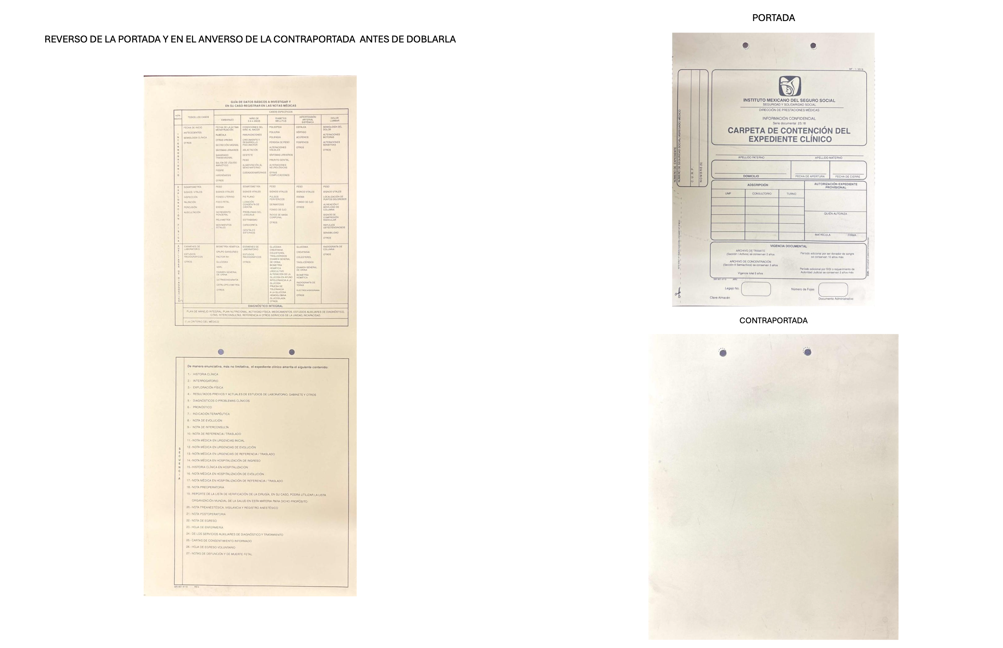

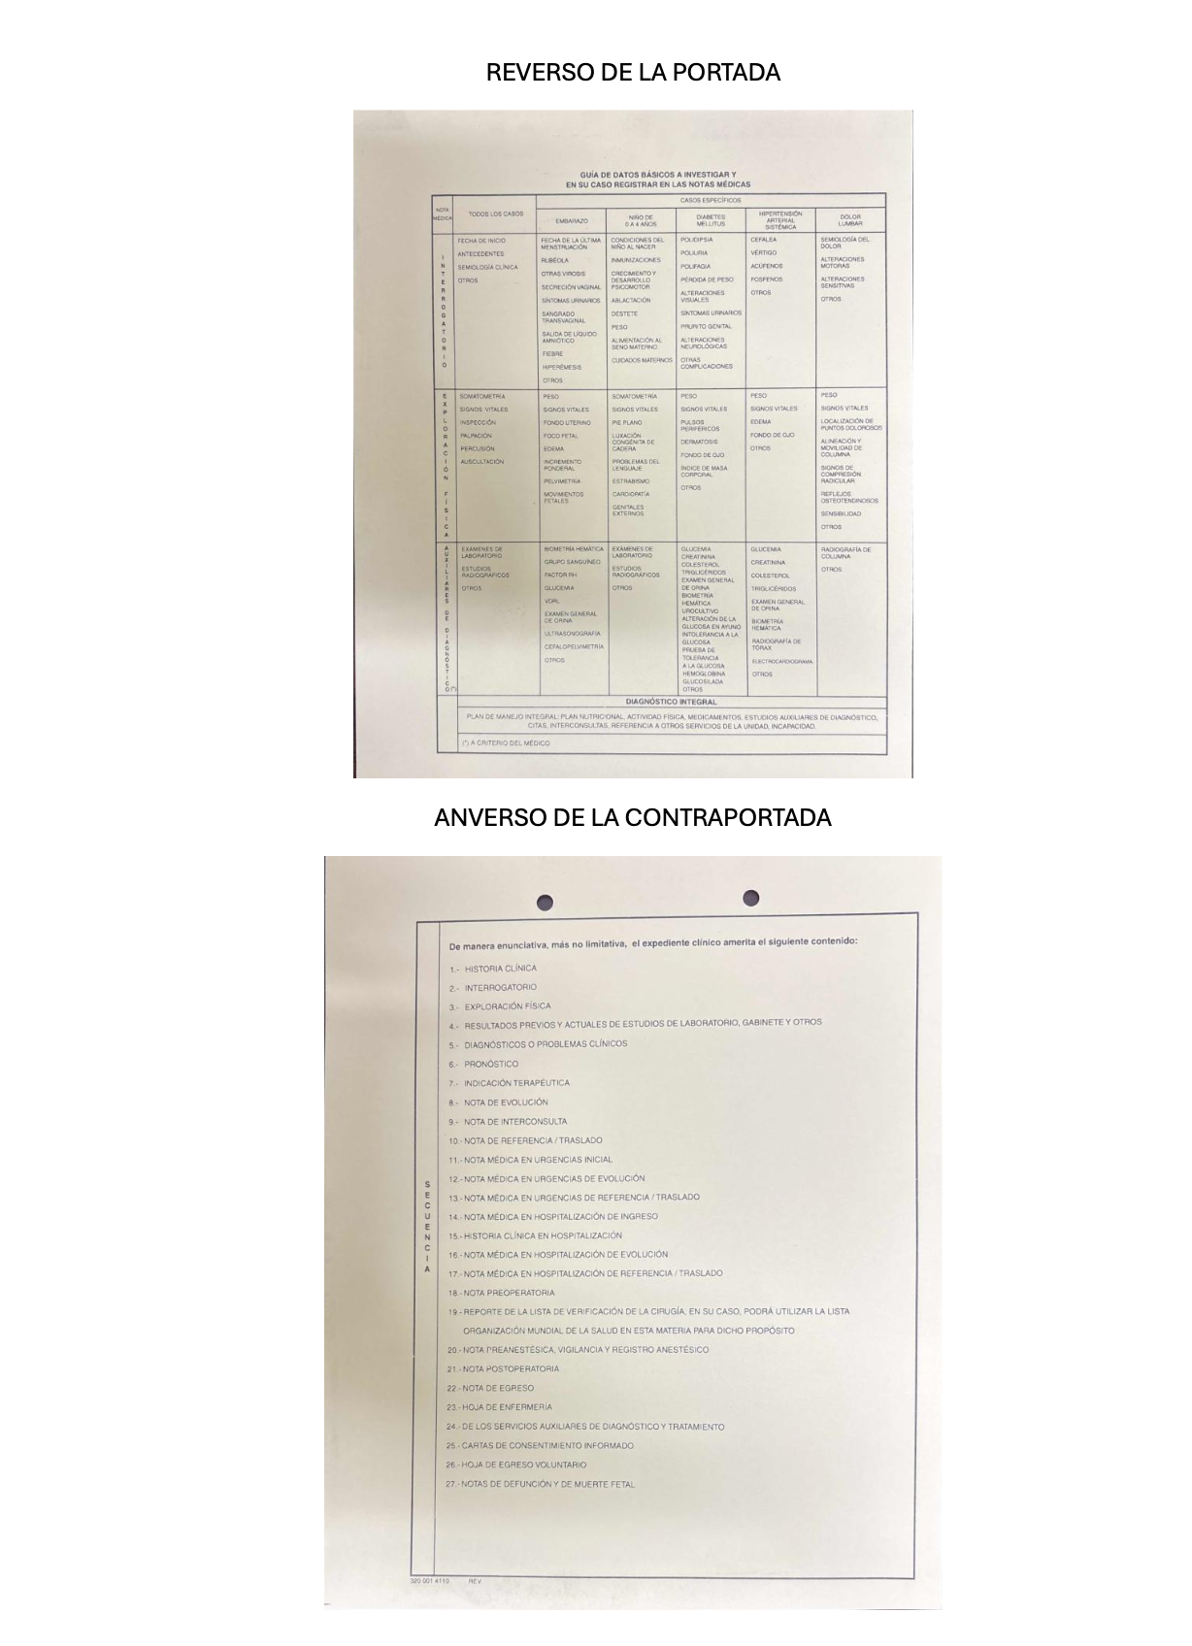

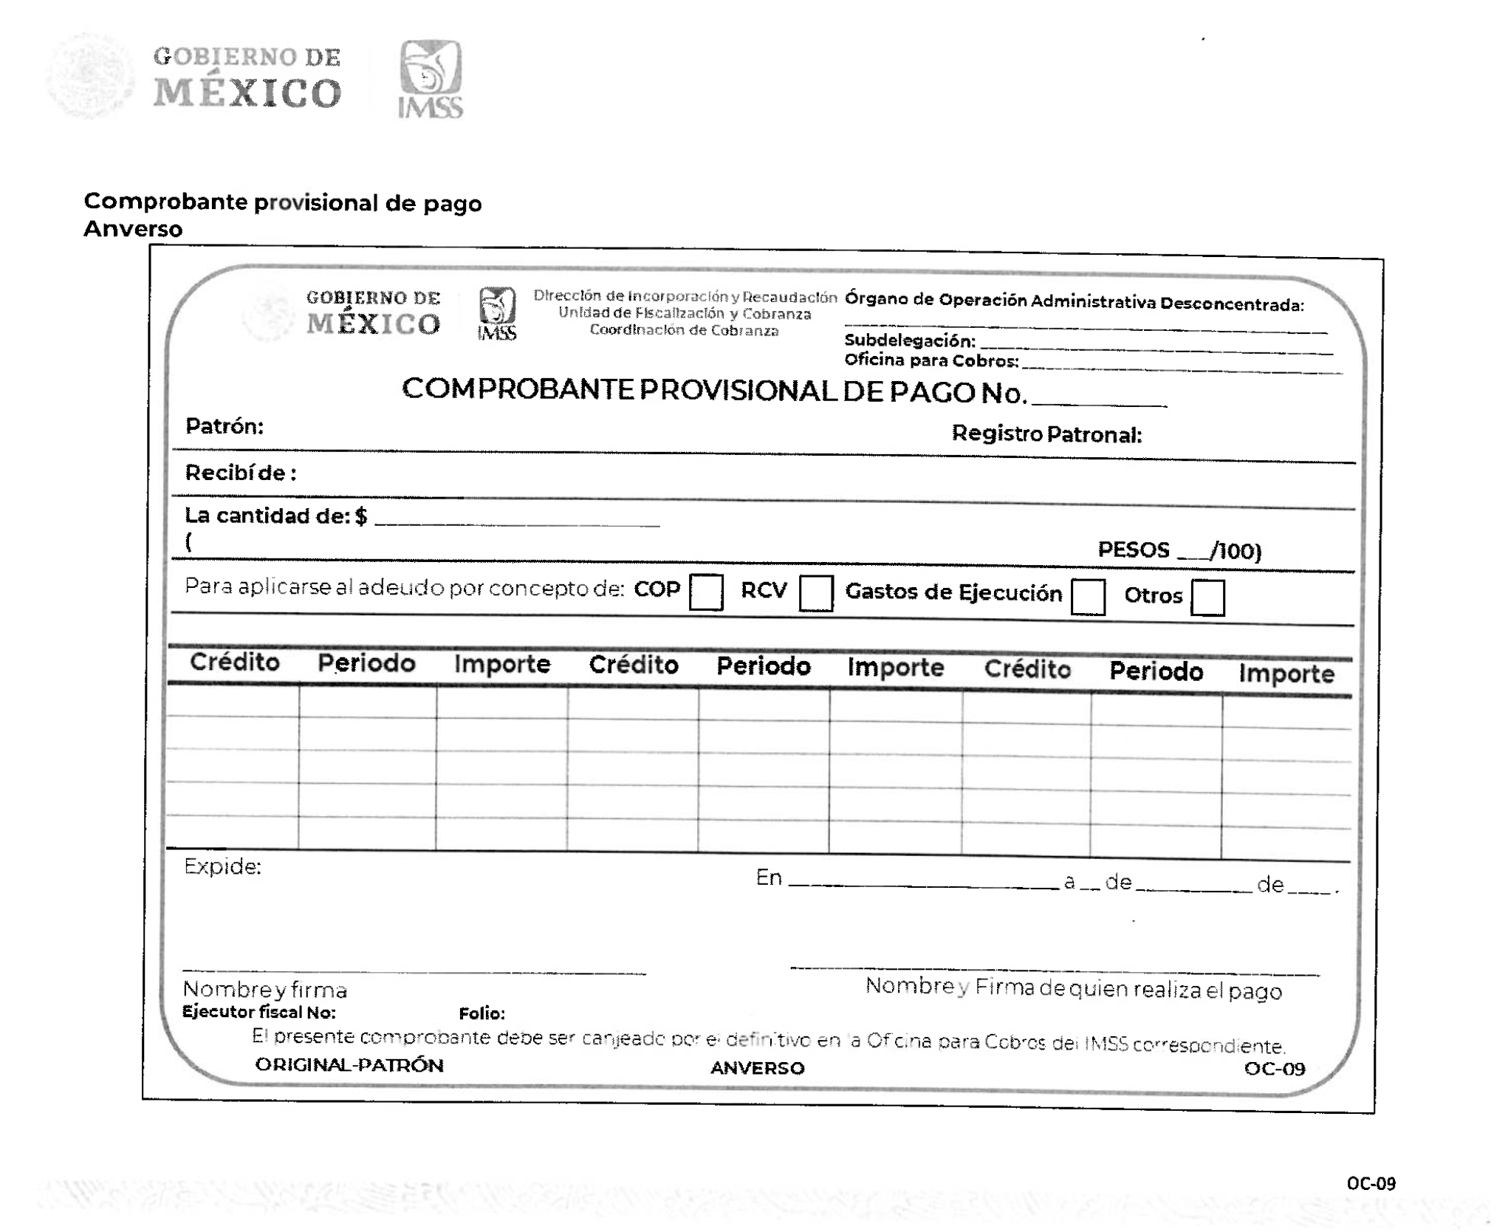
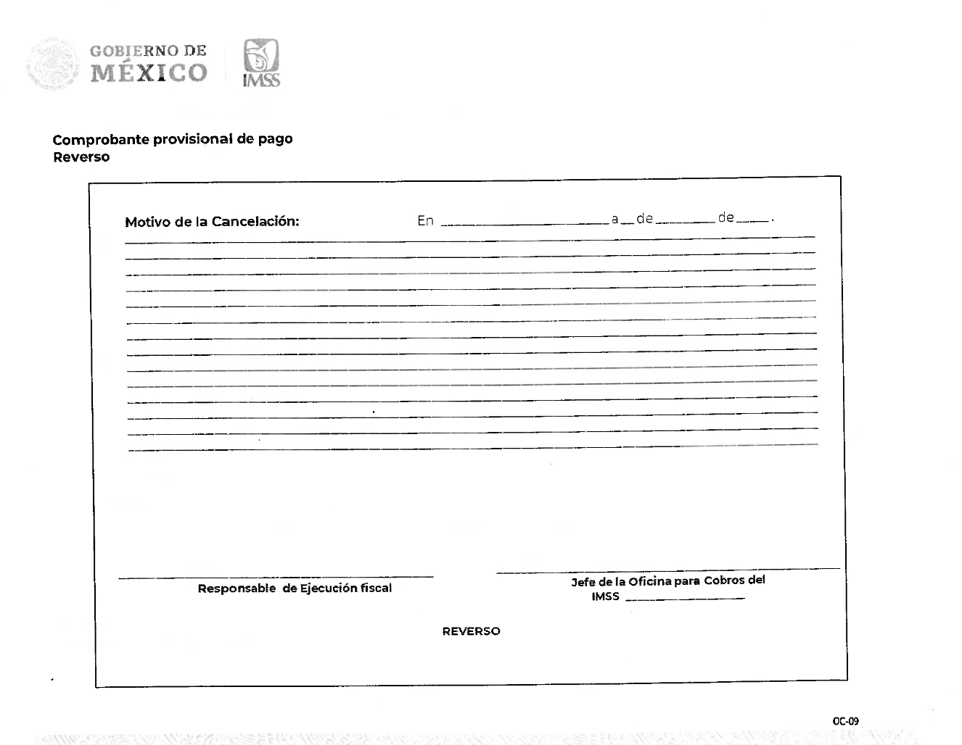

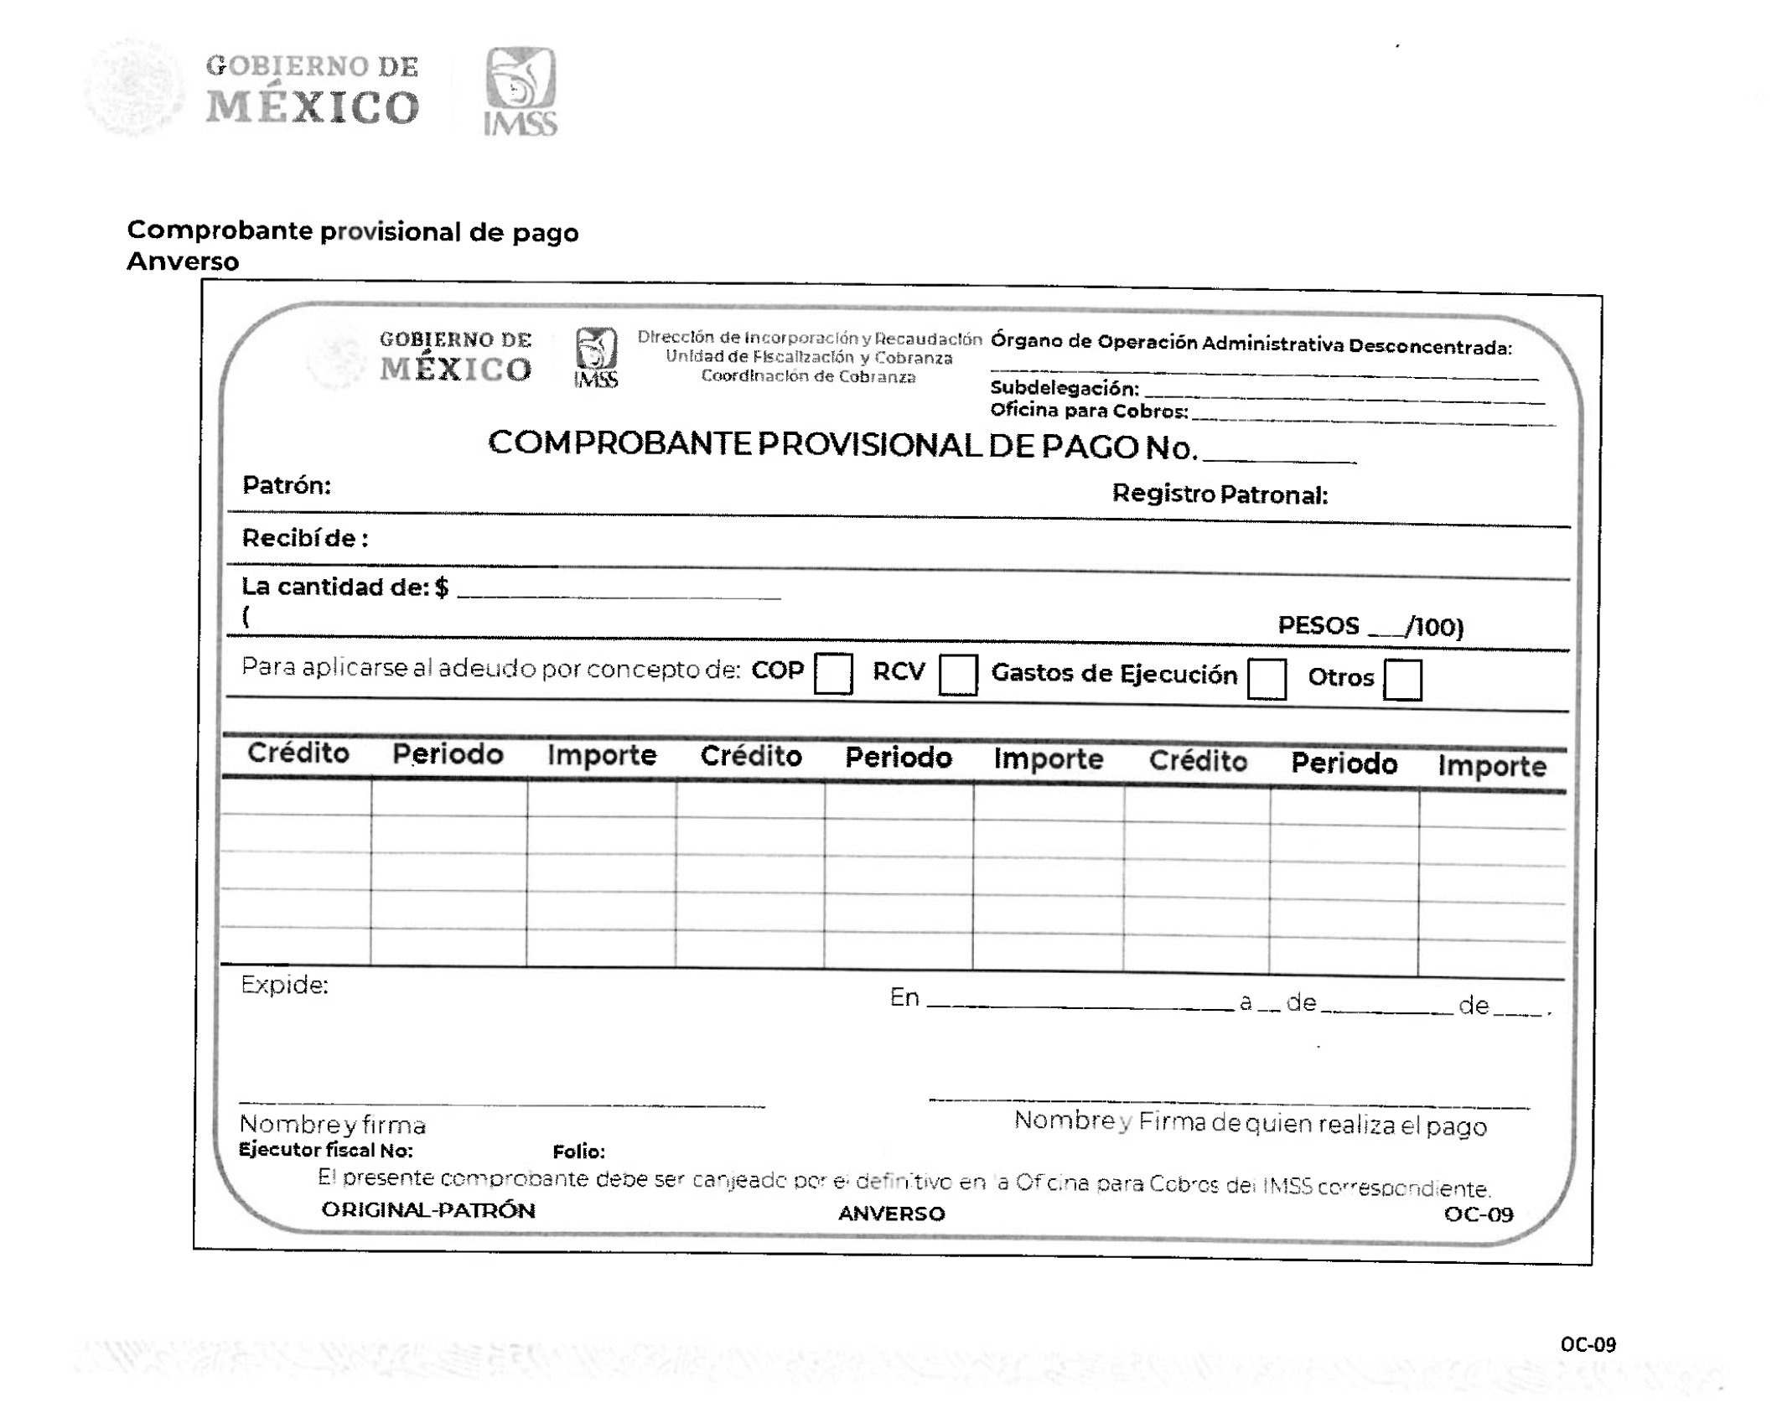

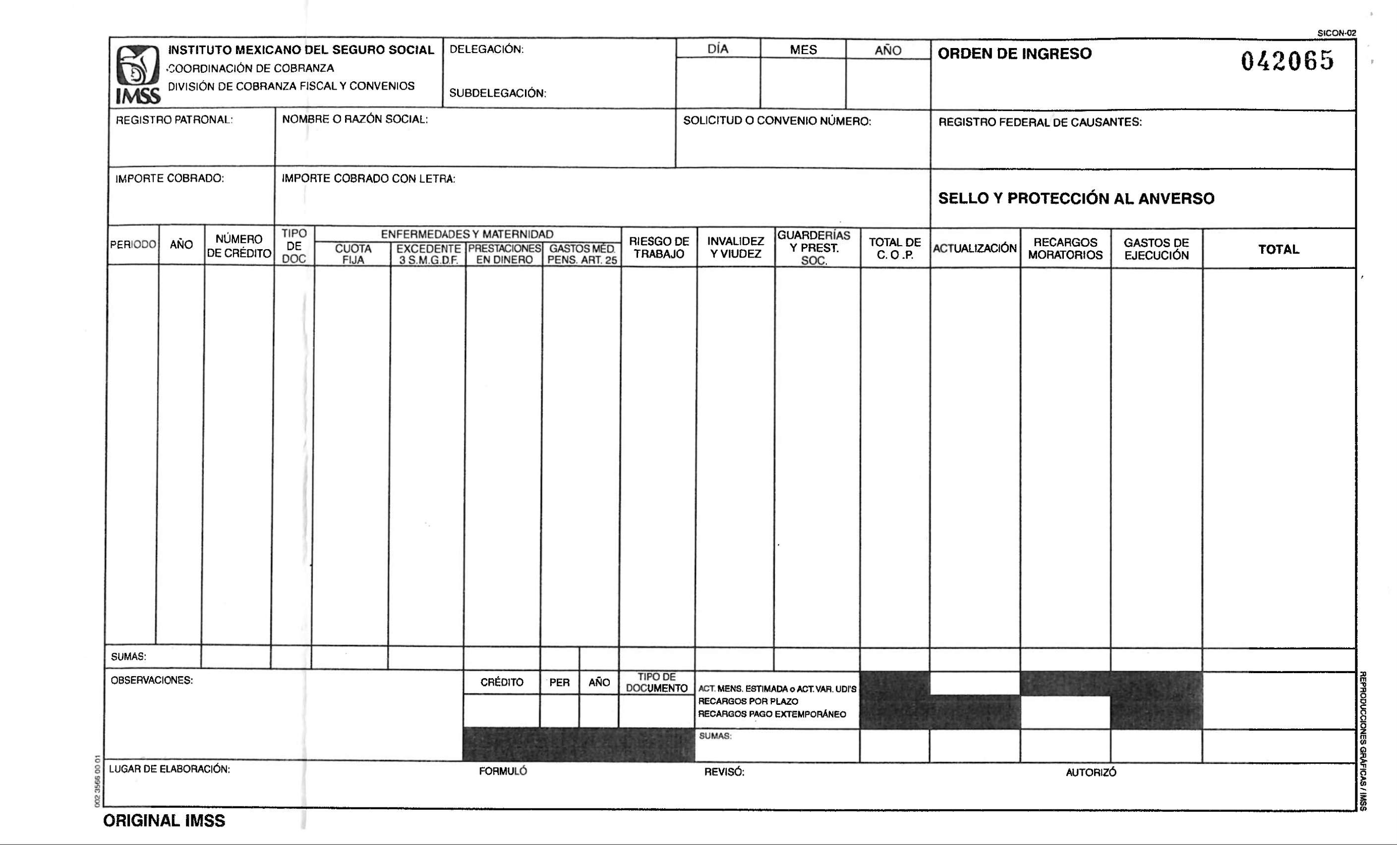

ANEXO 08
DESCRIPCIÓN AMPLIA Y DETALLADA DE LOS BIENES

PROPOSICIÓN TÉCNICA.

PROCEDIMIENTO No. N°. _____________________________
FECHA: ___________________________________________________________ FAB. ( ). DIST. ( ). No. DE PREI IMSS: _________________________________________
NOMBRE DEL LICITANTE: ____________________________________________________ DOMICILIO: ________________________________________________________________________
TEL.: _____________________________ FAX: __________________________ R. F. C.:___________________________ CORREO ELECTRÓNICO: (de la empresa participante)::
ESTRATIFICACIÓN: MICRO ( ) PEQUEÑA ( ) MEDIANA ( ) GRANDE (

No. de partida | Clave SAI |  |  |  |  | Descripción | Unidad de medida | Cantidad de la Presentación | Tipo de Presentación | Marca | Modelo | Nacionalidad o país de origen | Fabricante | Cantidad Mínima | Cantidad Máxima
No. de partida | Gpo | Gen | Esp | Dif | Var

NOMBRE: CARGO: FIRMA:

_____________________________________________ _________________________________________ _____________________________

Anexo 09

ANEXO 10
Folio Formatos JAC

Formato | Requerimiento | Folios |  | Características del juego
Formato | Requerimiento | Inicia | Termina | Características del juego
Orden de ingreso | 40,000 juegos, media hoja tamaño carta. | 45,501 | 85,500 | Cada juego con un folio en color rojo, Original más 3 copias, ORIGINAL IMSS,  copia PATRON,  copia MINUTARIO,  copia OFICINA PARA COBROS
Comprobante provisional de pago | 10,000 juegos, 34 cm de ancho por 21 cm de altura. | 00001 | 10,000 | Cada juego con un folio en color rojo, Original más 3 copias, ORIGINAL PATRON,  copia CAJA RECAUDADORA,  copia IMSS EXPEDIENTE,  copia MINUTARIO

ANEXO A
INSTITUTO MEXICANO DEL SEGURO SOCIAL
ORGANO DE OPERACIÓN ADMINISTRATIVA DESCONCENTRADA EN OAXACA
COORDINACIÓN DE ABASTECIMIENTO Y EQUIPAMIENTO

PRESENTE
(NOMBRE DEL REPRESENTANTE LEGAL QUE SUSCRIBE LAS COTIZACIÓN) BAJO PROTESTA DE DECIR VERDAD, EN MI CARÁCTER DE REPRESENTANTE LEGAL DE LA EMPRESA - PERSONA FÍSICA (ESPECIFICAR EL NOMBRE DE LA EMPRESA O PERSONA FÍSICA QUE PARTICIPA), DECLARO LO SIGUIENTE:
- Que conozco el contenido de la Ley de Adquisiciones, Arrendamientos y Servicios del Sector Público, su Reglamento, las presente Invitación y sus anexos
- De no encontrarme en ninguno de los supuestos del artículo 71 y 90, cuarto párrafo de la Ley de Adquisiciones, Arrendamientos y Servicios del Sector Público.
- Que me abstendré de adoptar conductas, para que las personas servidoras públicas induzcan o alteren las evaluaciones de las proposiciones, el resultado del procedimiento, u otros aspectos que otorguen condiciones más ventajosas con relación a los demás participantes; así como, de incorporar durante la vigencia de los contratos a personas que se encuentren inhabilitadas.
- Que niego vínculos o relaciones de negocios, laborales, profesionales, personales o de parentesco por consanguinidad o afinidad hasta el cuarto grado con las personas servidoras públicas que establece el Protocolo de Actuación en Contrataciones
- Que no ejecutare con otro participante acciones que impliquen o tengan por objeto obtener un beneficio o ventaja indebida en el procedimiento
- Que, en caso de resultar ganador, no subcontratare a otro licitante que haya participado en el procedimiento.
- En caso de resultar adjudicado, a liberar al Instituto de toda responsabilidad de carácter civil, mercantil, penal o administrativa que, en su caso, se ocasione con motivo de la infracción de derechos de autor, patentes, marcas u otros derechos de propiedad industrial o intelectual a nivel Nacional o Internacional.
(LUGAR Y FECHA)
_________________________________

ANEXO B

INSTITUTO MEXICANO DEL SEGURO SOCIAL
ÓOAD OAXACA.
CONVOCANTE

(__________NOMBRE________) EN MI CARÁCTER DE REPRESENTANTE LEGAL DE LA (__________NOMBRE O RAZÓN SOCIAL DE LA EMPRESA________), Y EN TÉRMINOS DEL NUMERAL 6, REQUISITOS QUE DEBERÁN CUMPLIR LOS LICITANTES, INCISO A) DE LAS BASES DE LA CONVOCATORIA DE LA LICITACIÓN PÚBLICA NACIONAL NO.______________________________, MANIFIESTO LO SIGUIENTE:

- Bajo protesta de decir verdad de no encontrarme en alguno de los supuestos establecidos por los artículos 71 y 90, cuarto párrafo de la Ley. Tratándose de personas morales, su representante legal deberá de manifestar con el escrito antes referido que tanto el licitante, como los socios o asociados, no se encuentran inhabilitadas, conforme a lo previsto en el artículo 40 fracción IX.

LUGAR Y FECHA

_______________________________________________________________
(NOMBRE Y FIRMA DEL REPRESENTANTE LEGAL)

ANEXO C

INSTITUTO MEXICANO DEL SEGURO SOCIAL
ÓOAD OAXACA.
CONVOCANTE

(__________NOMBRE________) EN MI CARÁCTER DE REPRESENTANTE LEGAL DE LA (__________NOMBRE O RAZÓN SOCIAL DE LA EMPRESA________), Y EN TÉRMINOS DEL NUMERAL 6, REQUISITOS QUE DEBERÁN CUMPLIR LOS LICITANTES, INCISO A) DE LAS BASES DE LA CONVOCATORIA DE LA LICITACIÓN PÚBLICA NACIONAL NO.______________________________, MANIFIESTO LO SIGUIENTE:

Bajo protesta de decir verdad, que por sí mismos o a través de interpósita persona, se abstendrán de adoptar conductas, para que las personas servidoras públicas de la dependencia o entidad induzcan o alteren las evaluaciones de las proposiciones, el resultado del procedimiento, u otros aspectos que otorguen condiciones más ventajosas con relación a los demás participantes; así como, de incorporar durante la vigencia de los contratos a personas que se encuentren inhabilitadas, conforme a lo previsto en el artículo 40 fracción X.

LUGAR Y FECHA

_______________________________________________________________
(NOMBRE Y FIRMA DEL REPRESENTANTE LEGAL)

ANEXO D

INSTITUTO MEXICANO DEL SEGURO SOCIAL
ÓOAD OAXACA.
CONVOCANTE

(__________NOMBRE________) EN MI CARÁCTER DE REPRESENTANTE LEGAL DE LA (__________NOMBRE O RAZÓN SOCIAL DE LA EMPRESA________), Y EN TÉRMINOS DEL NUMERAL 6, REQUISITOS QUE DEBERÁN CUMPLIR LOS LICITANTES, INCISO A) DE LAS BASES DE LA CONVOCATORIA DE LA LICITACIÓN PÚBLICA NACIONAL NO.______________________________, MANIFIESTO LO SIGUIENTE:

Bajo protesta de decir verdad, (afirmen o nieguen) los vínculos o relaciones de negocios, laborales, profesionales, personales o de parentesco por consanguinidad o afinidad hasta el cuarto grado con las personas servidoras públicas que establece el Protocolo de Actuación en Contrataciones, conforme a lo previsto en el artículo 40 fracción XI de la Ley.

LUGAR Y FECHA

_______________________________________________________________
(NOMBRE Y FIRMA DEL REPRESENTANTE LEGAL)

ANEXO E

INSTITUTO MEXICANO DEL SEGURO SOCIAL
ÓOAD OAXACA.
CONVOCANTE

(__________NOMBRE________) EN MI CARÁCTER DE REPRESENTANTE LEGAL DE LA (__________NOMBRE O RAZÓN SOCIAL DE LA EMPRESA________), Y EN TÉRMINOS DEL NUMERAL 6, REQUISITOS QUE DEBERÁN CUMPLIR LOS LICITANTES, INCISO A) DE LAS BASES DE LA CONVOCATORIA DE LA LICITACIÓN PÚBLICA NACIONAL NO.______________________________, MANIFIESTO LO SIGUIENTE:

Bajo protesta de decir verdad, que no ejecuto con otro participante acciones que impliquen o tengan por objeto obtener un beneficio o ventaja indebida en el procedimiento, en términos del artículo 40 fracción XX de la Ley

LUGAR Y FECHA

_______________________________________________________________
(NOMBRE Y FIRMA DEL REPRESENTANTE LEGAL)

ANEXO F

INSTITUTO MEXICANO DEL SEGURO SOCIAL
ÓOAD OAXACA.
CONVOCANTE

(__________NOMBRE________) EN MI CARÁCTER DE REPRESENTANTE LEGAL DE LA (__________NOMBRE O RAZÓN SOCIAL DE LA EMPRESA________), Y EN TÉRMINOS DEL NUMERAL 6, REQUISITOS QUE DEBERÁN CUMPLIR LOS LICITANTES, INCISO A) DE LAS BASES DE LA CONVOCATORIA DE LA LICITACIÓN PÚBLICA NACIONAL NO.______________________________, MANIFIESTO LO SIGUIENTE:

Bajo protesta de decir verdad, que en caso de resultar ganador, no podré subcontratar a otro licitante que haya participado en el procedimiento, en términos del artículo 40 fracción XXl de la Ley.

LUGAR Y FECHA

_______________________________________________________________
(NOMBRE Y FIRMA DEL REPRESENTANTE LEGAL)

ANEXO G

FORMATO PARA LA MANIFESTACIÓN QUE DEBERÁN PRESENTAR LAS MICRO, PEQUEÑAS y MEDIANAS EMPRESAS, QUE PARTICIPEN CON TAL CARÁCTER EN LOS PROCEDIMIENTOS DE CONTRATACIÓN, PARA DAR CUMPLIMIENTO A LO DISPUESTO EN EL ARTICULO 34 DEL REGLAMENTO DE LA LEY.

NOTA: El licitante presentará este manifiesto bajo protesta de decir verdad, en el caso de que no presente el documento expedido por autoridad competente que determine su estratificación como MIPYME.

______de___________de_____________

_______________________
Presente.

Me refiero al procedimiento ________________No. __________________en el que mi representada. la empresa _______________________ participa a través de la propuesta que se contiene en el presente sobre.

Sobre el particular y en los términos de lo previsto en el artículo 34 del Reglamento de la Ley de Adquisiciones, Arrendamientos y Servicios del Sector Público, relativo a la participación de las micro, pequeñas y medianas empresas en los procedimientos de adquisición y arrendamiento de bienes muebles así como la contratación de servicios que realicen las dependencias y entidades de la Administración Pública Federal, declaro bajo protesta decir verdad, que mi representada pertenece al sector ( )comercio ( ) fabricante y es catalogada como ( ) micro ( )pequeña ( )mediana empresa.

Asimismo, manifiesto, bajo protesta de decir verdad, que el Registro Federal de Contribuyentes de mi representada es: ___________

ATENTAMENTE

_____________________________________________
NOMBRE Y FIRMA DEL REPRESENTANTE LEGAL

